**上海征泰饲料有限公司**

成品二维码追溯

**初步方案V1.0**

**(内部资料，请勿传播)**

青岛惠能软控有限公司

2018年5月

**目录**

[1. 概述 3](#_Toc7475)

[2. 系统结构 3](#_Toc28932)

[3. 功能与操作 4](#_Toc25046)

[3.1. 产品基础信息 4](#_Toc13827)

[3.2. 生产管理:根据订单下产品计划 5](#_Toc17216)

[3.3. 成品出厂检验。 5](#_Toc17706)

[3.4. 成品发运管理。 5](#_Toc11705)

[3.5. 客户追溯 7](#_Toc10134)

# 概述

根据生产计划打印成品二维码标签，客户通过手机、PC端，扫描二码可以查看该批次的生产日期、批次出厂检验报告、产品介绍、公司介绍等信息。

系统可以扩展到内部的过程控制，实现数据的无缝对接。包括对饲料生产加工过程的关键环节加以控制，从原料源头抓起，实现原料批次管理并建立条形码标识，对生产过程的整件配料、零头配料、总复核、大料、小料投料投料控制、打包、成品发运各环节进行控制，有效防止人为因素在生产过程中的影响，确保产品质量的稳定性，实现饲料产品质量由产后检测转变为产前、产中控制和产后溯源，从生产源头上强化和提高饲料产品的质量和安全性，保证饲料产品全程优质、安全、高效生产。最终实现一次做对，一码追溯。

# 系统结构

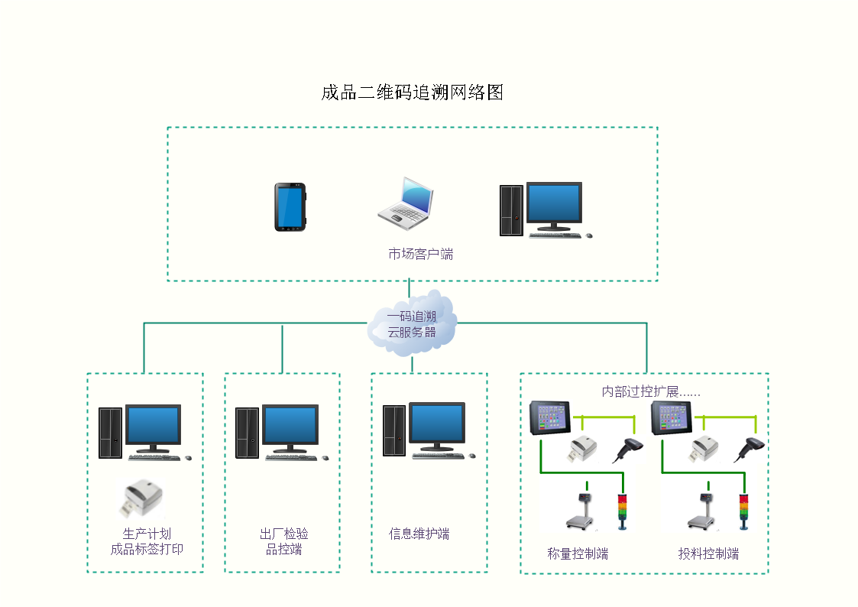

# 功能与操作

## 产品基础信息

一、成品基础信息管理

系统对每种成品的基础信息进行管理，包括：成品编号、名称、计量单位、最佳质保期、最长质保期、包装规格。

1. 产品说明模板

包括产品图片、特点、功效、使用说明等信息。

三、成品标签打印模板设计。

## 生产管理:根据订单下产品计划

1. 由生产管理人员在电脑终端设置当天的生产计划，包括生产日期、产品编号、名称、生产数量、规格信息。  
   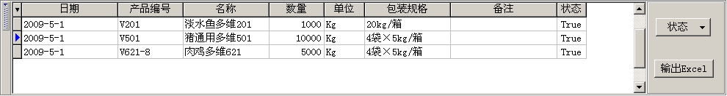
2. 根据生产计划打印成品二维码标签。

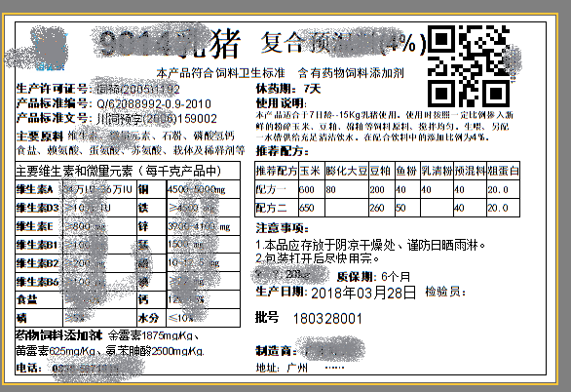

## 成品出厂检验。

品控人员上传每批次的出厂检验报告。该文件将在外部追溯显示。

## 成品发运管理。

一、客户基础信息维护

对公司的每个客户进行信息维护，以便在发运记录中关联选择。基础信息包括：客户编号、名称、地址、等联系方式。

二、成品发运管理。

仓管员填写发运单，包括发货日期、客户编号、名称，发货人、承运人、发货产品编号及数量/件数。

发货时扫描成品的批次条码，如果所扫描成品不存发运单内，系统报警，并给予错误提示；当发运扫描件数与发货单相符，系统变为灰色，表示该品种已发运结束;全部扫描结束，系统保存发运记录，供以追溯，并可打印发运货单。

注：发运扫描方式分为批次（垛位）扫描与逐件扫描两种方式，通过扫描作业人工卡进行模式切换。批次扫描表示整托盘发运；逐件扫描表示扫一件发一件。

1. 成品发运信息可以通过邮件等其它方式发送给客户。

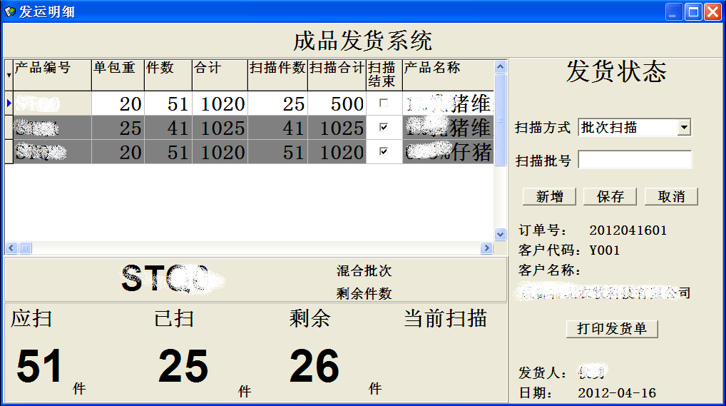

图示：成品发运

## 客户追溯

客户通过扫描二维码信息，可以看到：

|  |
| --- |
| 产品名称：**15%仔猪浓缩饲料 3315** |
| 生产日期：2018-8-20 |
| 生产批次：2018082001 |
| IMG_256 |
| **适用阶段：60-90日龄**  **一、产品特点**  1.促进采食，改善体型  2.维持小肠型态功能，保证消化系统发育完善，后续增长效应  3.控制疾病的发生  4.高能量，消化吸收率高，适口性好  **二、产品功效**  1.提高采食量10％，生长速度提高10－12％，为后期生长作准备。  2.顺利换料过渡，结束保育阶段，后续衔接更好，良好的生产性能可维持很久。  3.保持群体建康。  4.促进生长，提高饲料报酬率，皮毛光亮、体型好，料重比低10％－15%，促进采食。  **三、实验数据**  60－90日龄日增重可达到700－800g，料重比可达到1。8－2左右，可延长使用到50kg。 |
| 产品出检验报告： |
| 客户反馈信息 |
| 公司介绍 |
| 超链接 |
|  |

1. 后台管理可以查询每个批次的追溯统计信息：追溯批次、时间、IP地址、客户反馈信息。